优惠券创建与领取：商品范围、订单抵扣和返还核对｜云上订货系统

创建优惠券并核两种有效期
优惠券要先确定券类型、客户资格及金额条件，再让客户领取并在原订单中核抵扣。PC管理端的相关入口为营销、优惠券，进入新增活动填写资料；当前账号看不到菜单或新增按钮时，先核权限和环境。保存成功只是活动资料建立，新增活动初始为未启用，需要确认规则后启用，不能把保存与客户已经领到券混为一步。
可创建的类型包括新人券、满减券与商品券。新人券另核客户建立时间是否落在活动启用期间，商品券另核指定规格金额；不要把所有类型都写成同一个全单满减规则。券名称不超过十二字，界面面值和总数量范围各为一至九千九百九十九，每人限领一至二十张且不能超过总数量，使用说明最多五十字。门槛金额可以为零，正门槛与面值的关系还要通过页面校验，不把零门槛直接视作缺项。
有效期分指定起止时间与领取当天起若干天，两者切换会清除另一种时间资料。指定有效期应填写完整的开始及结束时间，并核先后关系；相对有效期填一至三百六十五天，客户券记录按实际领取时点计算结束时间。不同客户隔天领取同一活动，券的到期时点可能不同，不能用活动创建日期代替每张券的有效期，也不要未经核对就承诺统一到当天午夜。
历史PC活动详情显示，满减券面值十元、门槛一百元、总量二十、每人一张、领取后七天内有效，状态进行中。它能说明实际字段和一种配置，不证明当前已重新创建、启用或领券。详情默认说明写使用后不予退还，后面仍须按原单作废及券记录核返还；客户说明不能覆盖所有订单处理路径。
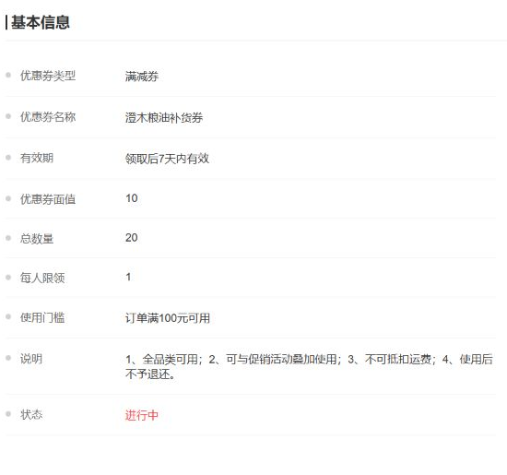
图1：历史PC详情：满100减10、总量20、每人1张、领取后7天；不是当前重新启用记录。

商品范围与客户发放范围分别设置
满减券与新人券按对应订单基础金额判断，商品券则选择可用商品的准确规格。本页商品范围是规格明细，可核名称、商品编号、规格编号、单位和售价，最多选二百项；不是给任意券统一设置分类、品牌或标签。选择同名商品时核实际包装，五升与一升属于不同规格，移除或重新选择后回明细核范围，不只看活动名称。
商品券门槛只比较符合范围的规格金额。假设门槛一百元，全单有券内商品八十元、券外商品八十元，合计一百六十元仍不足指定商品门槛；把券内商品改到一百元后才进入下一项资格检查。促销后的价格和数量会影响金额，运费或附加费不能拿来补足指定商品条件。前端与原单的优惠基础仍需同数据核，不只拿购物车标价手算就认定必然可用。
客户发放范围可选全部客户、指定客户或指定客户类型，新人券有自己的范围限制，部分企业版本不显示指定客户选项。指定客户必须实际选入名单，指定类型必须勾选有效类型；客户名称相似、类型失效或当前登录客户不是目标对象都会影响领取。保存前回看名单和类型，不把选择器中看到客户但尚未加入活动当作完成范围设置。
这里的发放范围说明谁有领取资格，并不证明管理员已经向其账户发入券。客户需要通过领券入口形成券记录，另外的自动发券规则及手动券源装修有独立流程，不用本页客户名单冒充已发放数量。实际版本入口、客户类型及券发放结果以当前账号与客户券记录为准。
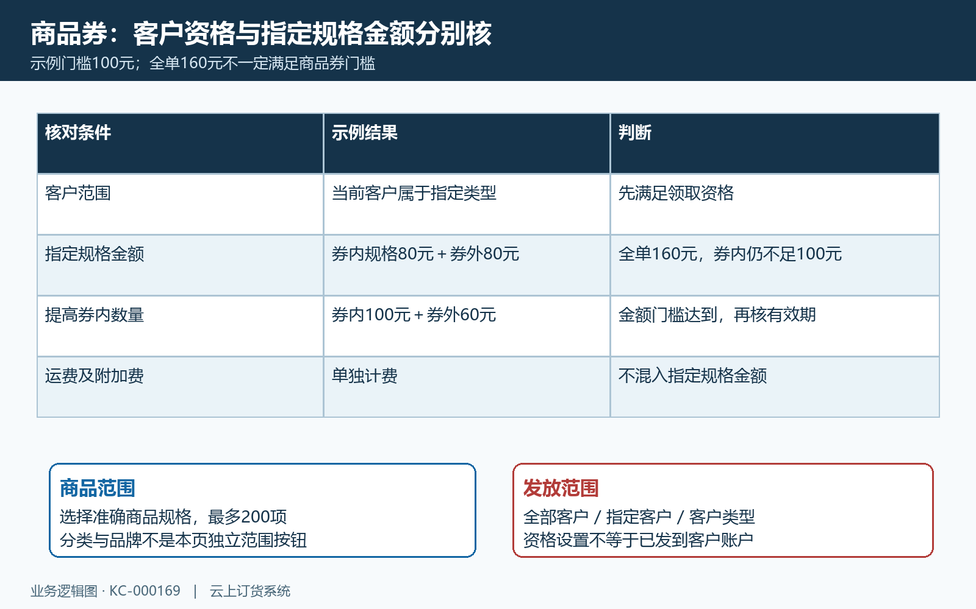
图2：客户资格与商品券规格金额分开：全单160而券内80仍不足100门槛。

启用活动后从手机入口领取
启用前再次核面值、门槛、总量、每人限领与有效期。相关确认提示说明启用后符合条件的客户即可领取；启用操作要求活动当前为未启用状态，指定有效期已经结束时不能启用。活动状态为进行中才进入商城活动查询。停用操作会停止新领取，已经领取的券在各自有效期内仍可使用，不能把停用理解为删除所有客户券。
客户可在手机商城我的优惠券进入领券中心，配置了领券楼层时也可从首页相应区域操作。未登录时先完成登录，再核当前客户身份；首页展示数量或手动选择券源只影响展示，不替代后台资格校验。下图历史手机楼层展示十元满一百元及立即领取，可对应客户看到的入口，不证明当前页面已发布或当前客户领取成功。
领取还受活动剩余总量、个人累计领取量及客户条件限制。假设总量二十已领十九，个人限领三张但已领两张，当前最多再领一张；已使用的券不因此自动腾出新的个人领取次数。达到个人上限、剩余不足、不属于目标客户或新人资格不符时保存原提示，再核该客户已有券记录，不反复点击或换一个客户掩盖条件错误。
领取成功后刷新我的优惠券，核同活动的新增券、面值、门槛、实际开始和结束时间及待使用状态。不同领取入口对默认数量的请求方式不同，不承诺一次点击永远只领一张；并发领取或重复请求后的实际到账数量应以客户券记录为准，未取得记录不认定已领数量。没有成功反馈时先查已有记录，避免仅凭按钮颜色或成功文案推断所有券已经到账。
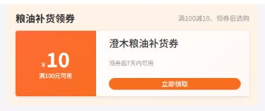
图3：历史手机领券楼层：面值10、门槛100及立即领取；到账还须查客户券记录。

确认订单时重新选择可用券
领取完成不等于任意订单都能使用。客户先核当前购物车勾选的规格、数量与价格，再在确认订单的优惠券入口查看可用和不可用列表。待使用状态、剩余有效时间、商品范围及金额门槛都要满足；改量、换规格或取消勾选后重新核，之前能用不能代表这次仍能用。六十元订单未达到满一百条件，不能用已领券记录替代金额判断。
商品券核指定规格的实际金额，满减券核对应订单金额，日期不足或券已使用另查状态。界面有按可用券面值选取最大券的路径，但客户仍要核具体券名称及期限；一张即将到期券和另一张相同面值券并不相同。再次点选当前券可取消选择，改选另一券后重新核抵扣，不能把多张可用券面值相加当作本单优惠。
手机相关路径把优惠券与代金券设为互斥，选用一种时会清除另一种选择；某些余额设置也会影响优惠券入口及默认选择。出现领到券却没有可用入口时，除门槛和期限外还要查这类企业设置及订单类型。本篇不承诺所有版本、所有支付方式均可叠加；促销、余额与券的实际组合应按本单提示与原单金额核。
历史手机可用券列表，显示一张十元满一百元券及九月十五日至二十二日的日期，勾选标识说明当时已选。它不是当前日期可用性证明，也不能证明相对有效期的具体领取时刻。过期历史画面只用于定位字段，实际券可用原因、默认选券和叠加结果仍需在同一当前订单中分别检查。
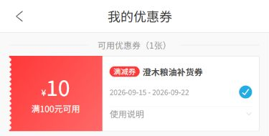
图4：历史可用券列表：一张10元券及当时期限与选择标识；不是当前有效期证明。

分项核抵扣并回保存后的原单
选券后把商品金额、其他促销优惠、券抵扣、运费、税费及附加费分项核，不只看底部应付。优惠券是该订单的一次抵扣，不是可反复扣减的余额；券面值十元与实收款十元是不同概念。适用商品促销导致门槛基础变化时再查券是否仍有效，不能把原价达到门槛当作优惠后基础也已达到。
下图历史确认页是商品总价一百二十元、优惠券减十元、收货运费零元，底部订单金额一百一十元，可以核这组分项。若同样商品与券另有五元运费而无其他费用，示例应付是一百一十五元，不能仍照抄一百一十；税费及附加费是否另计须回该企业配置。本图没有证明所有券都抵运费，零运费也不表示券替客户支付了运费。
提交成功后回同一订单标识，核优惠券标识、券抵扣金额、商品规格数量及最终应付，同时回客户券记录核已使用和绑定原单。相关订单计算路径第一次用券会写使用时间、绑定单号并更新活动已用数量；被另一张订单占用的券不能重复使用。活动已领取数量与已使用数量不同，客户领到后尚未下单不应算本单成交。
提交无反馈先查是否已经生成原单，确认原单不存在后再按实际提示处理，不反复下单来追求减十元。确认页与原单金额不同，保留同券同单的时间、规格及脱敏标识，再核重算条件；支付流水、收款状态及发货另有后续业务，不能仅凭券变已使用就认定已付款或已经交付。
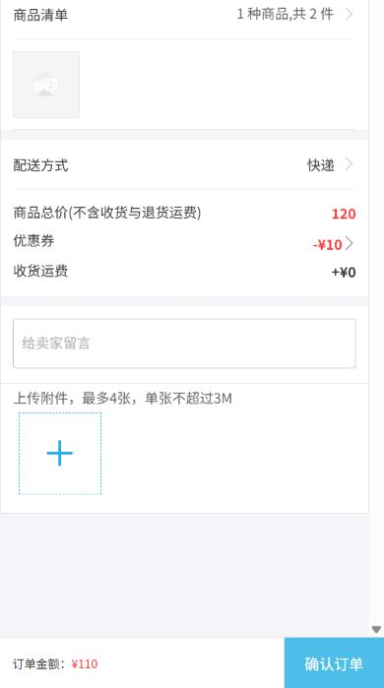
图5：历史确认页：商品120、券减10、运费0、订单110；提交后继续核同一原单。

停用到期与作废返券分别回查
活动停用、客户券过期和订单作废是三种不同动作。停用后不再供新领取，但已领券在记录有效期内可继续用；过期券不能因为重新展示活动就恢复原有效期。管理员调整或复制活动也不能直接代表已领券改版，客户券的起止时间、面值及使用绑定应从实际记录回查，不只读最新活动说明。
原单作废的相关路径调用券回退处理：关联本单且结束时间仍晚于处理时点的券转待使用，已经到期的券转已过期，同时清除原使用时间及订单绑定，并回退对应活动的使用数量。该边界与默认说明使用后不予退还存在差别，不能只凭说明承诺永不返券，也不能承诺任何取消或退款都返一张可用券。
需要返还核对时记录原订单状态、同一券记录、原绑定、作废处理时点与券结束时间，分别查处理前后状态和活动已用数量。到期后作废即使解绑，券也可能仍已过期；返款到账不能代替券恢复证据。部分退货、部分退款和已发货撤回有独立处理，不能从整单作废的返券规则推定所有售后情形均返券，仍须核对应原退货与退款结果。
运营复盘可比较发行总量、领取量、已用量和真实原单抵扣，客户复购与促销成本则回订单及经营报表核。领取量高但使用量低时先查资格、门槛、有效期和展示路径，不靠增加券面值掩盖入口问题。取消返券、并发使用及不同版本的金额规则仍需核同一当前订单与券记录；完成这一活动的核对，应让活动资料、客户券记录与原订单结果可以相互对照。
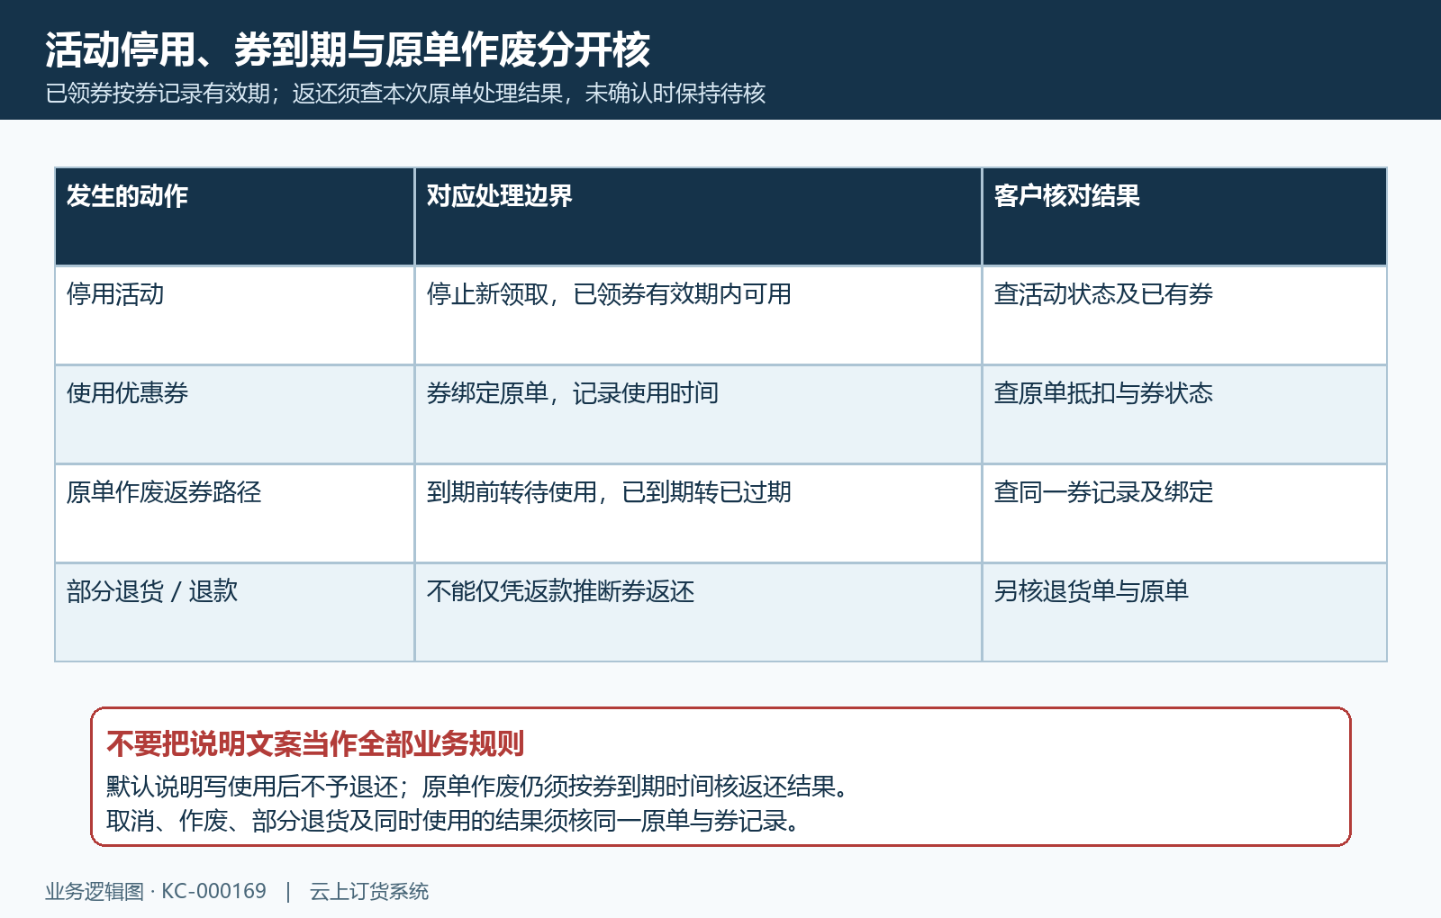
图6：停止新领取、过期与原单作废返券不同；作废按券到期时间核结果，售后退款另核。

下一步学习
继续核商品促销规则与订单促销条件，再查代金券抵扣。

